Rituel calcul :
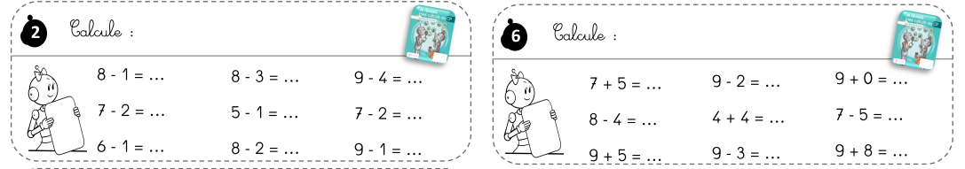

Problème quotidien :
